3^{ο} και 4^{ο} Δ. Σχ. Ν. Ψυχικού
ΠΡΟΣΚΛΗΣΗ
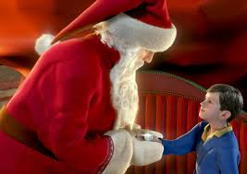
Αγαπητοί γονείς και κηδεμόνες,
Σας προσκαλούμε να παρακολουθήσετε τη χριστουγεννιάτικη γιορτή που ετοιμάζουν οι μαθητές μας της Α’ τάξης, την Τρίτη 23/12, στις 12:30 στην αίθουσα εκδηλώσεων του σχολείου μας.
Οι Σύλλογοι Διδασκόντων και οι Διευθυντές των Σχολείων

